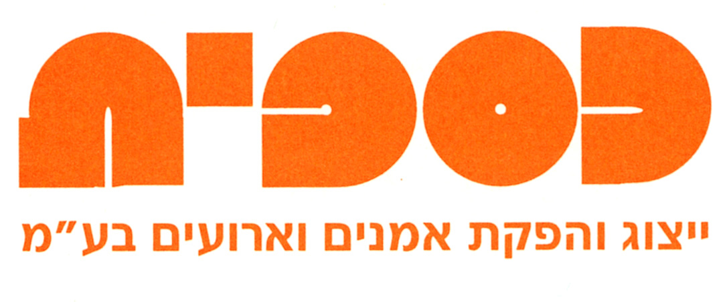
דויד ברוזה


אחד היוצרים והמבצעים הייחודיים והמשפיעים במוסיקה הישראלית במופע חגיגי של האלבום המצליח בכל הזמנים - "האישה שאיתי".
ב-1983 יצא האלבום "האישה שאיתי", אלבומו השלישי של ברוזה שהפך אותו לאמן גדול ושם אותו בשורה אחת עם גדולי האמנים בארץ.
"האישה שאיתי" השיר והאלבום הפכו ללהיטי ענק וחשפו אותו לקהל רחב שלא הכיר קודם. האלבום הפך לרב מכר ענק ונהיה האלבום הנמכר ביותר בכל הזמנים.

בנובמבר האחרון בהיכל התרבות חזר דויד ברוזה לאלבום המיתולוגי בפעם השלישית בלבד מאז 1983 וביצע את כל שירי האלבום לפי הסדר במלואו,
בניהולו האמנותי של לואי להב אשר הפיק אותו. לאור ההצלחה והביקוש הרב – חוזר ברוזה באפריל הקרוב להיכל התרבות לחגיגה נוספת ומרגשת עם האישה שאיתי.

במופע גם שירים מכל הרפרטואר הרחב מכל השנים ביניהם:
"יהיה טוב", "שיר אהבה בדואי", "ברקים ורעמים", "החיים הם חומר טוב", "דניאלה", "מתחת לשמיים", "זה הכל או כלום", "בוכה אל הקירות", "חולם", "טבעת הזהב" ועוד רבים וטובים.

נגנים:
אייל הלר-גיטרות, גדי סרי-תופים, אלון נדל-בס, קלידים-אלעד אדר, עדי רנרט-פסנתר, כלי הקשה-אמיר פינטו, חליל ואקורדיון-סלעית להב.

המופע בנובמבר האחרון צולם והוקלט,
והיום משוחררת מתוכו גרסת המופע של הלהיט "הרומבה"
אשר הלחין דויד למילותיו של יהונתן גפן.

3/4/20 היכל התרבות תל אביב
בשעה 1330
אורחים :
יוני רכטר ומארינה מקסימיליאן
כרטיסים בקופת זאפה

האזנה נעימה!

לפרטים נוספים: שרון/עדי 03-6091826

